勤務スケジュール設定リファレンス
勤務スケジュール編集画面のすべての設定を、ページごとに — 基本情報、打刻ルール、セキュリティと位置 — それぞれの働きと、変えるべき場面とともに一覧します。
2026-09-02 · https://offision.com/help/ja/attendance/working-schedule-settings-reference/
勤務スケジュールの編集画面は、左側に並ぶ 3 つの設定ページ — 基本情報、
打刻ルール、セキュリティと位置 — と、保存済みスケジュールで監査メタ
データを示す 情報 ページからなります。このページはすべての設定を画面の順に
並べたものです。各作業の記事は同じ内容を繰り返さず、ここへリンクします。
Where in Offision: admin app → attendance/working-schedule (勤務スケジュール)

基本情報
設定 | 働き | 変えるべき場面
タイトル | あらゆる場所 — 一覧、レポートのフィルター、アプリ — でスケジュールを名指しします。一意である必要があります。 | 時刻ではなくチームの名前を付けます。時刻は勤務時間側にあり、変わり得るからです。
勤務時間 | このスケジュールが定刻・勤務日・休日を読み取る勤務時間の定義です。 | 時刻が同じチームは複数のスケジュールでひとつの勤務時間を指します。専用の勤務時間を与えるのは時刻が異なるチームだけです。
従業員 | このスケジュールに対して打刻する人たち — 個々のユーザー、またはユーザーグループ丸ごと。 | グループを優先してください。メンバーの増減が、スケジュールの保守を肩代わりしてくれます。
管理担当者 | ユーザーアプリでこのスケジュールの結果を閲覧・エクスポートできるユーザーやグループ。記録の編集はできません。 | コンソール権限なしで数字を必要とするチームリーダーを指名します — 管理担当者の記事を参照。
ブランチ管理 | スケジュールをひとつの組織単位に限定します。組織単位が有効な場合にだけ表示されます。 | 複数単位の組織でのみ。

打刻ルール
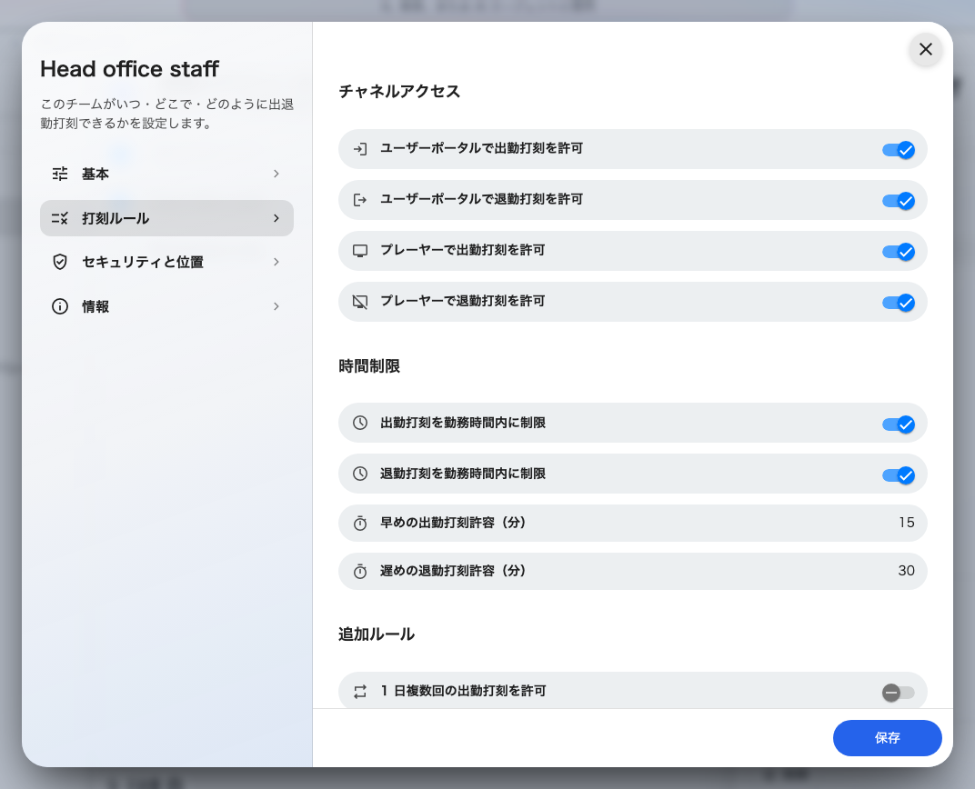
打刻ルール — 4 つのチャネルアクセススイッチ、分単位の許容を持つ時間制限のペア、そして追加ルール。

チャネルアクセス
設定 | 働き | 変えるべき場面
ユーザーポータルで出勤打刻を許可 | このスケジュールの従業員に対して、アプリの出勤登録ボタンが機能します。オフだとアプリはそもそも表示しません。 | ドアのキオスクで対面の打刻を必須にするチームではオフに。
ユーザーポータルで退勤打刻を許可 | 同じく、退勤について。 | 出勤がキオスク限定でも、遅くまで残った人がキオスクを探さずに済むよう、オンのままにするのが一般的です。
プレーヤーで出勤打刻を許可 | キオスク（サイネージ画面やパネル）がこのスケジュールの出勤打刻を受け付けます。 | 出勤を記録ウィジェットを設置している場所ではオンに。
プレーヤーで退勤打刻を許可 | 同じく、退勤について。 | 上と同様。

4 つすべてをオフにすると、スケジュール上の誰も一切打刻できなくなります —
編集画面はそれを止めません。

時間制限
設定 | 働き | 変えるべき場面
出勤打刻を勤務時間内に制限 | 勤務時間の外の出勤打刻は「勤務時間外です」で拒否されます。 | 本当にフレックス勤務のチームではオフに。どちらでもレポートは遅刻を記録します。
退勤打刻を勤務時間内に制限 | 同じく、退勤について。 | 通常は上とペアで。
早めの出勤打刻許容（分） | 制限がオンのとき、勤務時間が始まる前どれだけ早くまで出勤打刻を受け付けるか。 | 最低 15〜30 分は与えてください — 人は早く着くもので、ゼロはドア口で本人を拒否します。
遅めの退勤打刻許容（分） | 勤務時間が終わったあとどれだけ遅くまで退勤打刻を受け付けるか。 | 遅くまで残る人のために、同じ理屈で。

2 つの分数フィールドは、それぞれの制限スイッチがオンのあいだだけ意味を持ちます。
制限がなければ、どの時刻でも受理されます。

追加ルール
設定 | 働き | 変えるべき場面
1 日複数回の出勤打刻を許可 | オフだと、同じ日の 2 回目の出勤打刻は「本日はすでに出勤打刻済みです」で拒否されます。オンだと打刻のたびに記録されます。 | 中抜けシフトや拠点間を移動する人にはオン。オフなら 1 日に出勤・退勤のきれいなひと組が保たれます。
遅刻時に備考必須 | 遅れた出勤打刻は、本人が理由を入力するまで確定できません。理由は記録の 備考 に載ります。 | 遅刻に証跡が要る場合にオン。どちらでもレポートは遅刻を示します。
早退時に備考必須 | 同じく、勤務時間の終了前の退勤打刻について。 | 上と同様。

セキュリティと位置
打刻が携えるべき証明です。GPS・IP・セルフィーの記事
がひとつずつ案内しています。ここの行は網羅のためのものです。
設定 | 働き | 変えるべき場面
ユーザーポータルで IP 検証を必須 | アプリからの打刻は 許可された IP 範囲（IP または CIDR、任意の説明付き）のいずれかから届かなければ拒否されます。 | 打刻をオフィスネットワークに固定するならオン。一覧が空だと何も拒否しません。
ユーザーポータルで位置情報必須 | アプリからの打刻は 許可されたジオフェンス — それぞれ名前付きの地図上の円で、半径（メートル） は 10〜10,000、初期値 100 — のいずれかの内側の GPS 位置を携えなければなりません。 | 現地にいることを求めるならオン。正当な勤務地ひとつにフェンスひとつ、半径は気前よく。
ユーザーポータルの出勤打刻でセルフィー必須 | アプリが出勤打刻を撮影のために一時停止し、写真は記録に保存されます。 | 「誰が端末を持っていたか」が問いになる場面でオン。セルフィーは セルフィーのプライバシー の保持期間に従って自動削除されます。
ユーザーポータルの退勤打刻でセルフィー必須 | 同じく、退勤打刻について。 | 上と同様。
キオスクの出勤打刻でセルフィー必須 | 代わりにキオスクが撮影します。 | キオスクの本人確認（QR、カード、PIN）だけでは証明として足りない場面でオン。
キオスクの退勤打刻でセルフィー必須 | 同じく、退勤打刻について。 | 上と同様。

通知ルール
設定 | 働き | 変えるべき場面
出勤時にプッシュ通知を送信 | 受理された打刻ごとに、時刻付きの確認プッシュが本人に届きます。 | 確認が安心よりわずらわしさになる場合にだけオフに。
出勤時にメールを送信 | 同じ確認を、メールで。 | 打刻に争いがあり、受領証がほしい場面でオン。

この編集画面が扱わないもの
時刻そのもの — 曜日、開始と終了、休日 — はここではなく 勤務時間 のページに
あります。セルフィーの保持期間は セルフィーのプライバシー にあります。そし
て出欠がそもそも存在するかどうかは、モジュールの概要ページの 機能を有効化
スイッチです — モジュールが無効のまま保存されたスケジュールは、有効になるまで
何もしません。
Where in Offision: admin app → attendance/working-hour (勤務時間)

